1.1 快乐的家园
1.数一数，画一画。
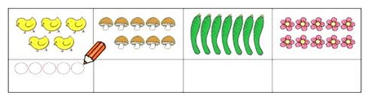

- 看图写数。
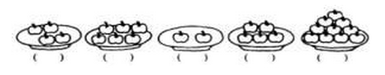
- 把同样多的用线连起来。
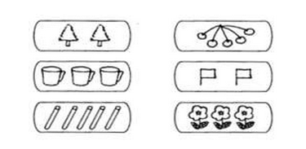
4.哪个圈里的数目和其他的不一样，在（）里打“√”
（1）
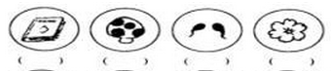
（2）
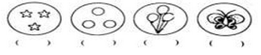

答案：
1. 提示：画9个、7个、10个。
2. 4、6、2、5、10
3.
4. 第3个，第4个。

